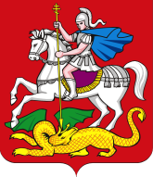
МИНИСТЕРСТВО ОБРАЗОВАНИЯ
МОСКОВСКОЙ ОБЛАСТИ
бульвар Строителей, д. 1, г. Красногорск, Московская область, 143407 | тел. 8 (498) 602-11-11; факс 8 (498) 602-09-93  e-mail: minobr@mosreg.ru

________________ № ____________  На № ___________ от ____________ | Руководителям органов  местного самоуправления  муниципальных образований Московской области, осуществляющих управление в сфере образования

Уважаемые коллеги!

Министерство образования Московской области направляет письмо Центра этнокультурной стратегии образования ФГАУ ФИРО о проведении Всероссийского мастер-класса учителей родных, включая русский, языков-2017 (прилагается) для организации работы.
Приложение: на 10 листах.

Первый заместитель
министра образования Московской области Н.Н. Пантюхина

